1. spro配置生成函数

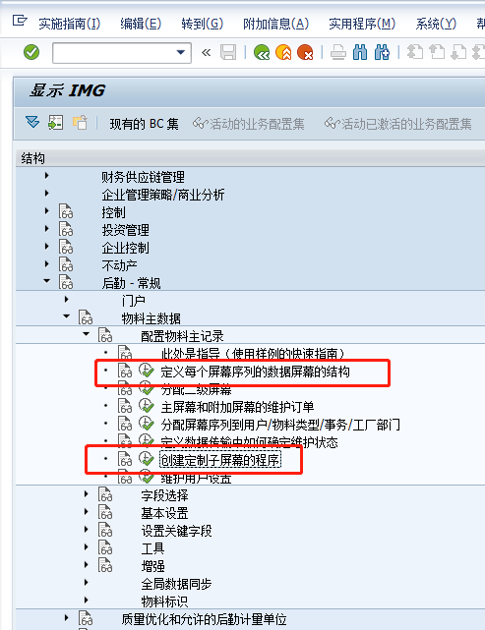

1. 在函数组中屏幕创建

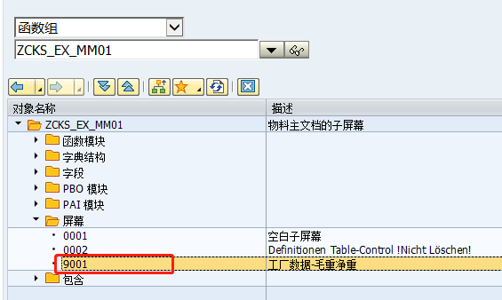

1. 在配置中设置屏幕位置

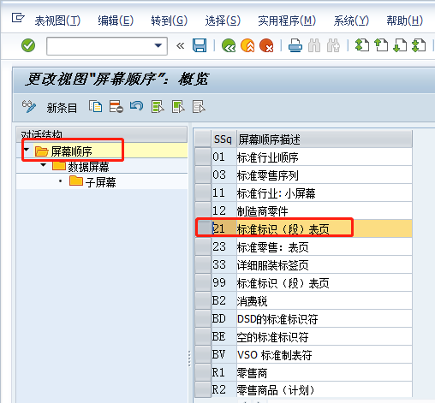

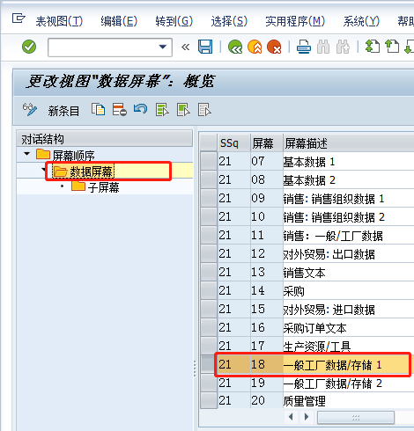

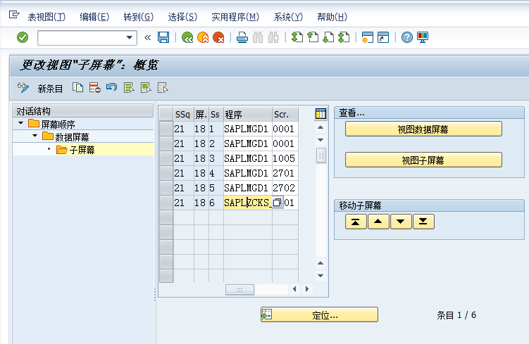

划重点：SAPLZCKS_EX_MM01 中的SAPL是特定字符，后面跟的是函数组。

这里配置的意思是：获取函数组中的屏幕编号为9001的子屏幕加载到工厂视图下。

1. 创建增强

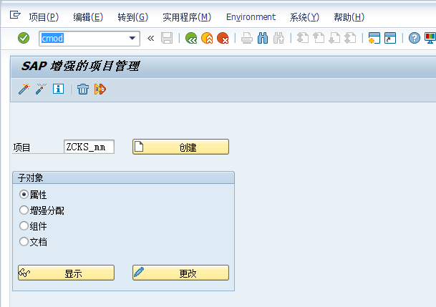

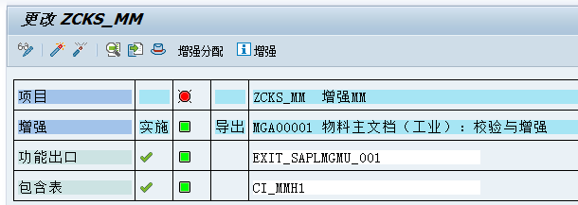

增强字段需要配置一下。

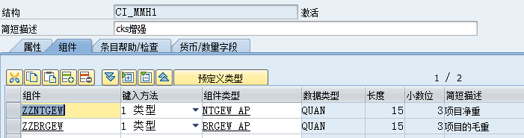

1. 通过函数组中的全局变量实现数据交换，达到增强效果

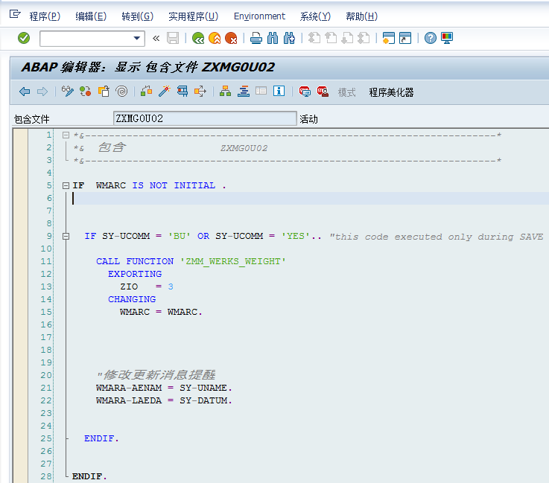

1. 其他